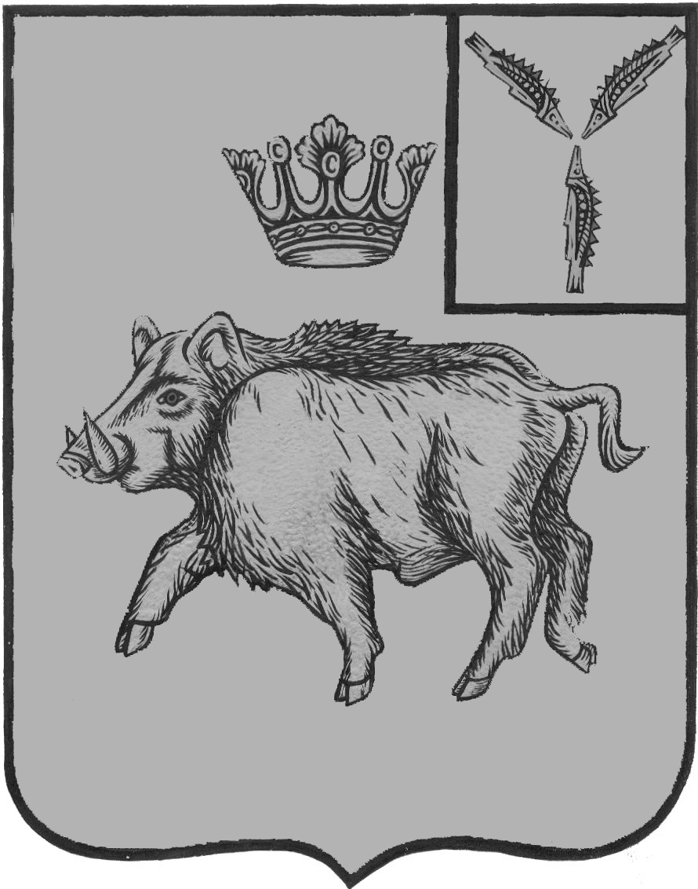
СОВЕТ ДЕПУТАТОВ
БАЛТАЙСКОГО МУНИЦИПАЛЬНОГО ОБРАЗОВАНИЯ
БАЛТАЙСКОГО МУНИЦИПАЛЬНОГО РАЙОНА
САРАТОВСКОЙ ОБЛАСТИ

Тридцать четвертое заседание Совета депутатов
третьего созыва

Р Е Ш Е Н И Е

от 22.04.2016 № 116
с. Балтай

О внесении изменений в решение Совета
депутатов Балтайского муниципального
образования Балтайского муниципального
района от 22.04.2015 № 67 «Об утверждении
Положения о предоставлении земельных
участков на территории Балтайского
муниципального образования Балтайского
муниципального района Саратовской области»

В соответствии со статьями 39.11, 39.20 Земельного кодекса Российской Федерации, Приказом Минэкономразвития России от 12.01.2015 № 1 «Об утверждении перечня документов, подтверждающих право заявителя на приобретение земельного участка без проведения торгов», руководствуясь статьей 21 Устава Балтайского муниципального образования Балтайского муниципального образования, Совет депутатов Балтайского муниципального образования, РЕШИЛ:
1. Внести в решение Совета депутатов Балтайского муниципального образования Балтайского муниципального района от 22.04.2015 № 67 «Об утверждении Положения о предоставлении земельных участков на территории Балтайского муниципального образования Балтайского муниципального района Саратовской области» следующие изменения:
1.1.В приложении к решению:
1) Абзац 2 пункта 7.1. раздела 7 изложить в следующей редакции:
«7.1.Любой из заинтересованных правообладателей здания, сооружения или помещения в нем вправе обратиться за оформлением договора аренды земельного участка с множественностью лиц на стороне арендатора.».
2) В пункте 7.6. раздела 7 слова «от 13.09.2011 № 475 «Об утверждении перечня документов, необходимых для приобретения прав на земельный участок» заменить словами «от 12.01.2015 № 1 «Об утверждении перечня документов, подтверждающих право заявителя на приобретение земельного участка без проведения торгов».
3) В пункте 9.7 раздела 9 слова «от одного до пяти процентов» заменить словами «в пределах трех процентов».
2. Настоящее решение вступает в силу со дня его опубликования на официальном сайте администрации Балтайского муниципального района.
3. Контроль за исполнением настоящего решения возложить на постоянно действующую комиссию Совета депутатов по вопросам местного самоуправления.

Глава Балтайского
муниципального образования Т.В.Перепелова

